**Inkluzivní vzdělávání**

* V průběhu celého života

Modely postižení:

* **porucha (impairment)** znamená chybění tělesné části nebo celé končetiny nebo poškození končetiny, organismu nebo fungování těla,
* **postižení (disability)** jakékoli omezení nebo narušení (pramenící z postižení) schopnosti vykonávat činnosti způsobem, který je považován za obvyklý;
* **handicap** – znevýhodnění sociálního charakteru, které jedinec zažívá v důsledku svého postižení, a které omezuje nebo znemožňuje vykonávání obvyklých rolí (v závislosti na věku, pohlaví, sociálních a kulturních faktorech).

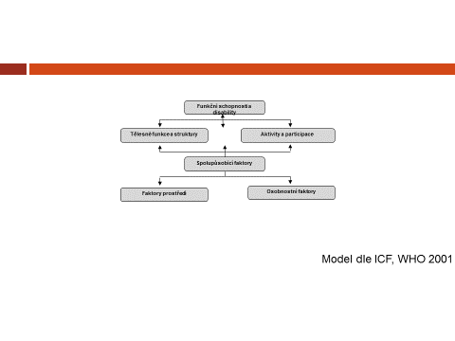

**Historický vývoj:**

Mezinárodní dokumenty:

Všeobecná deklarace lidských práv (OSN, 1948)

* *„****Každý má právo na vzdělání****. Vzdělání nechť je bezplatné, alespoň v počátečních a základních stupních. Základní vzdělání je povinné. Technické a odborné vzdělání budiž všeobecně přístupné a rovněž vyšší vzdělání má být stejně přístupné všem podle schopností.“*

Úmluva o právech dítěte (1989)

* zabezpečení práv všem dětem **„*bez ohledu na tělesnou a duševní způsobilost*“**
  + (článek 2)
* **„*zabezpečit v největší možné míře zachování života a rozvoj dítěte*“**
  + (článek 6)
* V ČSFR přijata v 1991, v ČR od 1993

Světová deklarace vzdělání pro všechny (Jomtien, 1990)

* *„zvláštní pozornost vyžadují* ***vzdělávací potřeby postižených osob.*** *Kroky musí být učiněny tak, aby* ***všem*** *kategoriím postižených lidí byl poskytnut stejný přístup ke vzdělávání, který musí být nedílnou součástí jeho systému“*

Prohlášení ze Salamanky a Akční rámec pro speciální vzdělávání (1994)

* 92 zemí
* Zaměření na legislativní změny s cílem podpory inkluzivního vzdělávání
* Poprvé inkluze i pro žáky s postižením / znevýhodněním
* Podpora žáků se SVP

Úmluvy o právech osob se zdravotním postižením (2006)

* *„osoby s postižením mají právo na inkluzivní, kvalitní a bezplatné primární a sekundární vzdělání ve stejné míře, jako ostatní členové jejich komunity*“ (článek 24)
* V ČR ratifikována v září 2009

Vývoj v ČR do 1989

* segregované vzdělávání
* osvobození od školní docházky
* Zákon č. 95/1948 Sb. Ústavodárného Národního shromáždění o základní úpravě jednotného školství
  + *“děti, které podle úředního zjištění nelze vzdělávati pro těžkou nemoc anebo duševní nebo tělesnou vadu, nejsou povinny choditi do školy****“***
* Zákona č. 564/1990 Sb. České národní rady o státní správě a samosprávě ve školství
  + možnost integrace žáků s postižením
* Vyhláška 291/1991Sb. o základní škole
  + možnost ředitele zřizovat speciální a specializované třídy
* Směrnice MŠMT k integraci dětí a žáků se speciálními vzdělávacími potřebami do škol a školských zařízení z 6.6.2002

Současný stav v ČR:

* ratifikace ***Úmluvy o právech osob se zdravotním postižením*** (podzim 2009)
* na základě ratifikace byl zpracován ***Národní plán vytváření rovných příležitostí pro osoby se zdravotním postižením***
* **Akční plán inkluzivního vzdělávání** (APIV)  
  na období (2016 – 2018) – na vědomí vládou přijat 29.7.2015
* **Školský zákon** č. 561/2004 Sb. ve znění pozdějších předpisů (poslední novela zákona č. 472/2011 Sb.)
  + ve znění pozdější předpisů
  + novela - zákon č. **82/2015 Sb.**
  + § 16 Podpora vzdělávání dětí, žáků a studentů se SVP
  + § 116 Školská poradenská zařízení

Akční plán inkluzivního vzdělávání

* **Strategie vzdělávací politiky ČR do r. 2020**
* **Priority v r 2015** 
  + Zrušení přílohy RVP ZV – LMP
  + Revize RVP
* **Inkluzivní a kvalitní vzdělávací systém**
  + Inkluze přínosem pro všechny
  + Vysoce kvalifikovaní odborníci
  + Podpůrné systémy
* **Ze školy do práce**

Možnosti vzdělávání podle současné legislativy

* Nově definuje vyhláška č. 27/2016 Sb. - § 19
  + upřednostnění ve škole, která není zřízena pro žáky podle druhu znevýhodnění (§16 odst. 9 zákona) za využití podpůrných opatření 🡪 ideálně ve škole hlavního vzdělávacího proudu
  + pokud nepostačují 🡪 na základě doporučení PPP, SPC vzdělávání ve škole pro žáky podle druhu znevýhodnění (§16 odst. 9 zákona)
  + možnost vzdělávání žáků i s jiným druhem znevýhodnění (max. ¼ z počtu žáků)
    - netýká se žáků s mentálním postižení
* dříve vyhláška č. **73/2005** Sb. – platnost do 1.9.2016

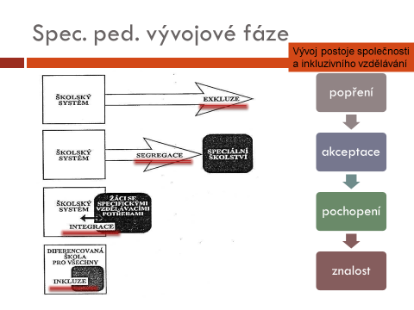

Definice školní integrace:

* Je to snaha o co možná **společnou edukaci postižených a nepostižených žáků**
* Je to snaha poskytnout v **různých formách** **výchovu a vzdělání** **jedinců se speciálními potřebami** v **co možná** **nejméně restriktivním prostředí,** které optimálně odpovídá jeho potřebám

Nejméně restriktivní prostředí

* Integrační proces se považuje za pokračující **redukci distance**
* **Rozsah** společného vyučování je určen **potřebami** jednotlivých žáků
* Ne vždy je optimální vyučovat žáka s postižením v běžné třídě

Integrace vs. inkluze

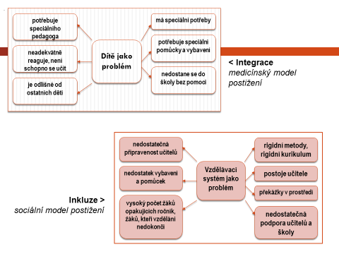

* V hlavním vzdělávacím proudu **vytvořeny podmínky pro všechny děti**, včetně dětí/žáků se zdravotním a sociálním znevýhodněním
* Děti plně zapojeny v heterogenních skupinách (běžné třídy)
* Vytvořeny podmínky pro optimální rozvoj vzdělávacího potenciálu, sociálních vztahů, osobnosti (MŠMT)

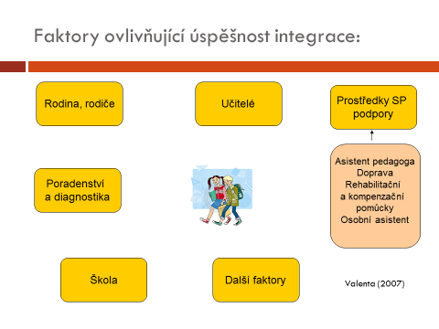

Další faktory úspěšného inkluzivního vzdělávání – žák se SVP:

* + charakter a závažnost základního postižení
  + osobnostní vlastnosti dítěte
  + zdravotní stav
  + zevnějšek dítěte, jeho odlišnost od normy
  + rodina, ze které dítě pochází

Formy integrace:

* **školní**
  + individuální
  + skupinová
* **dle Farrell a Ainscow, in Lechta, 2010, s. 30**
  + **lokalizovaná** (speciální třídy lokalizované v prostorách běžných škol; žáci s postižením se v podstatně nekontaktují s intaktními)
  + **sociální** (dochází ke kontaktu v rámci některých sociálních aktivit – stravování, doprava, zbytek vyučování v segregaci)
  + **funkční** – děti s postižením umístěny do běžných škol

Sociální aspekty integrace/inkluze

* **Fyzická integrace/inkluze** – prostá přítomnost
* **Funkční integrace/inkluze** – spolupráce
* **Sociální integrace/inkluze** – jedna skupina
* **Společenská integrace/inkluze** – skutečná sounáležitost

Literatura:

* Průcha, J., Walterová, E., Mareš, J., *Pedagogický slovník*, 2009
* Lechta, V. *Základy inkluzivní pedagogiky*, 2010
* A. Sander (2008)
* Mühlpachr, P. Geneze inkluzivní pedagogiky. In Bartoňová, M, Vítková, M. *Vzdělávání žáků se speciálními vzdělávacími potřebami III.* 2009, s. 27
* M. Horňáková, Inklúzia – nové slovo, alebo aj nový obsah? In Efeta, 2006
* Zákon č. 561/2004 Sb. ve znění pozdějších předpisů
* Vyhláška č. 73/2005 ve znění vyhlášky č. 147/2011

**Raná péče**

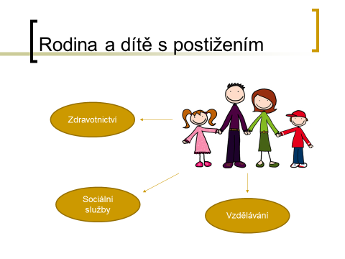

* Poznatky o pozitivním vlivu stimulace v raném věku dítěte a o důsledcích deprivace
* sociální služba
* **poskytovaná / zaměřená**
  + na podporu **dítěte** a **rodiny**
  + **dětem se zdravotním postižením**
  + **dětem ohroženým** v důsledku nepříznivé sociální situace
  + **podporu vývoje dítěte** s ohledem na jeho specifické potřeby
* zákon č. 108/2006 Sb. o sociálních službách - §54
  + RP je **terénní**, popř. **ambulantní** služba
* základní myšlenka
  + domácí prostředí
  + klíčový pracovník
  + systematická péče
* **do 7 let** věku dítěte
* poskytovatelé – NNO 🡪 Pracoviště rané péče 🡪 Střediska rané péče (SRP)

Cíle RP

* **snížit negativní vliv postižení** nebo ohrožení na rodinu dítěte a na jeho vývoj
* **zvýšit vývojovou úroveň dítěte** v oblastech, které jsou postiženy nebo ohroženy
* **posílit kompetence rodiny** a snížit její závislost na sociálních systémech
* vytvořit pro dítě, rodinu i společnost **podmínky sociální integrace**

Vymezení:

* zákon č. 108/2006 Sb. o sociálních službách - §54
  + RP je **terénní**, popř. **ambulantní** služba
* základní myšlenka
  + domácí prostředí
  + klíčový pracovník
  + systematická péče
* **do 7 let** věku dítěte
* poskytovatelé – NNO 🡪 Pracoviště rané péče 🡪 Střediska rané péče (SRP)

Základní poskytované služby:

* **dle § 54**
* výchovné, vzdělávací a aktivizační činnosti,
* zprostředkování kontaktu se společenským prostředím,
* sociálně terapeutické činnosti,
* pomoc při uplatňování práv, oprávněných zájmů a při obstarávání osobních záležitostí.

Oblasti podpory:

* **Psychologická** – přijmout problémy týkající se dítěte, zmenšit zklamání rodičů i dítěte, vyhnout se izolaci, která rodiče postiženého dítěte obklopuje
* **Pedagogická** – pomoc při volbě vzdělávacího programu, metod a forem práce
* **Sociální** – zaměřená na životní podmínky rodiny, potřebné pomůcky, informace o finanční a odborné pomoci
* **Praktická** – provádět domácí činnosti, na které nebyli zvyklí
* **Technická** – zvládat užívání kompenzačních pomůcek (např. sluchadlo)

Principy RP:

* …důstojnosti
* …ochrany soukromí klienta
* …zplnomocnění
* …nezávislosti
* …práva volby
* …týmového přístupu, komplexnosti
* …přirozenosti prostředí
* …kontinuity péče

Společnost pro ranou péči

* nestátní organizace
* poskytuje odborné služby, podporu a pomoc
* služby poskytované dětem se ***zrakovým*** a ***kombinovaným*** ***postižením*** a jejich rodinám prostřednictvím **Středisek rané péče**
* celorepubliková působnost
* [www.ranapece.cz](http://www.ranapece.cz/)

Střediska rané péče

* poskytovatel sociálních služeb
* centra pro podporu a provázení rodin
* nabídka služeb
  + rodinám dětí s postižením zraku od narození do 4 let
  + rodinám dětí s kombinovaným postižením (zrak + další) od narození do 7 let
* př. pro děti se sluchovým postižením
  + Středisko rané péče Tamtam, Praha
  + Centrum pro dětský sluch Tamtam, Olomouc
* **tým:**
  + dle potřeb střediska
  + speciální pedagog, psycholog,   
    sociální pracovník, terénní pracovník
  + popř. instruktor zrakové stimulace, fyzioterapeut, atd.
* **Práce s rodinou**
* **Práce s dítětem**
* **Práce s veřejností**

Formy služeb:

* návštěvy, konzultace v rodinách
* semináře / setkání pro rodiče
* rehabilitační pobyty pro rodiny
* ambulantní zraková stimulace
* setkání rodičů
* půjčování hraček, pomůcek, literatury
* pomoc při výběru předškolního zařízení
* instruktáž pracovníků zařízení
* depistáž – úzká spolupráce s lékaři
* přijetí klienta do péče
* diagnostika
* poskytování služeb
  + ambulantní
  + **terénní**
* intervence převážně v rodinách
* význam rané péče
* podpora celkového vývoje dítěte – stimulující prostředí, rozvoj schopností
* podpora rodiny
* pedagogické, psychologické a sociální poradenství
* multidisciplinární tým
* přechod dítěte do vzdělávacího zařízení
* ukončení péče

**Ucelená rehabilitace**

* dětský vs. dospělý věk
* Původně doména lékařství
* Nyní důraz na **celostní pojetí** mezioborovou spolupráci
* Dle WHO: “včasné, plynulé a koordinované úsilí o co nejrychlejší a co nejširší zapojení občanů se zdravotním postižením do všech obvyklých aktivit života společnosti s využitím léčebných, sociálních, pedagogických a pracovních prostředků.“ (1969)

Pokud nemůže být dosaženo odstranění nemoci nebo postižení….

**Cíle u OZP**:

* Začlenění do společnosti
* Dosažení optimální **kvality života** (objektivní / subjektivní)
* Autonomie
* Vyrovnávání příležitostí s osobami bez ZP
* **Týmová práce**
* zejména lékařů, sester, fyzioterapeutů, ergoterapeutů, psychologů, logopedů, speciálních pedagogů, sociálních pracovníků, dalších odborníků

**Zásady** pro účinnou a hospodárnou rehabilitaci:

* včasnost
* komplexnost, návaznost, koordinovanost
* dostupnost
* individuální
* multidisciplinární
* součinnost

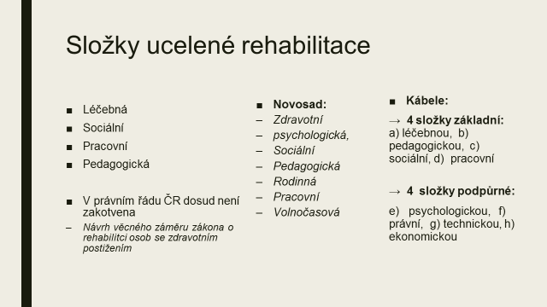

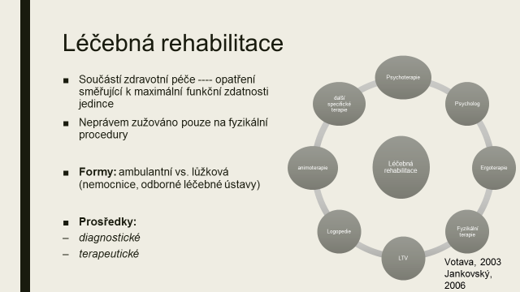

* Bobath koncept
* Kabatova metoda
* Vojtova metoda
* Synergická reflexní terapie – zejm. Pro následky MO
* Metoda dle Mojžíšové
* atd.

Erogterapie

* V angl. Occupational therapy
* Cíl: dosažení maximální soběstačnosti a nezávislosti klientů v domácím, pracovním a sociálním prostředí --- zvýšení QOL
* Nutná spolupráce s fyzioterapeuty, lékaři, popř. speciálním pedagogem, soc. pracovníkem, zaměstnavatelem, atd.
* Prostředky:
  + *Diagnostické*
  + *Preventivní*
  + *Terapeutické*

Logopedide

* **Cíl:** terapie řečových funkcí
* Nejčastější DG v rehabilitaci (Votava, 2003):
  + *Dysartrie, řečová apraxie, balbuties, tumultus, afázie, dysfagie*
  + **Příčiny:**
    - Porucha řečových mechanismů
    - Poruchy kognitivní a fatické (dorozumívací)
* Dechová cvičení
* Fonační cvičení
* Rezonanční cvičení
* Artikulační cvičení
* Rytmizační cvičení
* Cvičení hybnosti mluvidel
* Cvičení prozódie a větné intonce
* Kompenzační postupy
* Technické pomůcky

LTV

* Individuální
* Podobné jako fyzikální terapie
* Skupinová
  + *Cvičení na míčích*
  + *Jóga*
  + *Relaxační cvičení*
  + *Pilates*

Reminiscenční terapie

* *Aktivizační metoda*
* *Dlouhodobá paměť zůstává dlouho zachována*

Trénink paměti

* *Trénování paměti slouží k procvičení krátkodobé i dlouhodobé paměti. Rozvíjí či udržuje také schopnost soustředění a vyjadřovací schopnosti.*
* *Individuální nebo skupinová forma*

Sociální rehabilitace

* + Soubor činností směřujících k dosažení samostatnosti, nezávislosti a soběstačnosti osob, a to rozvojem jejich specifických schopností a dovedností, posilováním návyků a nácvikem výkonu běžných, pro samostatný život nezbytných činností alternativním způsobem využívajícím zachovaných schopností, potenciálu a kompetencí. (par. 70)
  + Zakotvena v Zákoně o sociálních službách 108/2006 Sb.
  + Z části se překrývá se sociálními službami MPSV a ostatními složkami UR
* Terénní a ambulantní služby nebo pobytové služby
* Služba zahrnuje:
* Nácvik dovedností pro zvládání péče o vlastní osobu, soběstačnosti, atd. vedoucí k sociálnímu začlenění
* Zprostředkování kontaktu se společenským prostředím
* Výchovné, vzdělávací, aktivizační činnosti,
* Pomoc při uplatňování práv, obstarávání záležitostí
  + Nabídka služeb:
  + <http://www.fokusopava.cz/hradecka_socialni_rehabilitace.php>
  + <http://www.bona-ops.cz/rehabilitace>
* Důležitou součástí je poradenství
* V případě potřeby osobní asistence
  + Cíl:
  + Dosažení maximálního stupně sociální integrace
  + Omezení sociálního vyloučení
  + Kvalita života
  + Ekonomická soběstačnost
  + Samostatné bydlení
  + Zájmové činnosti
  + Přístup k informacím

Pracovní rehabilitace

* Souvislá činnost zaměřená na získání a udržení vhodného zaměstnání osoby se zdravotním postižením (dle zákona o zaměstanosti OZP)
* Zabezpečuje ÚP ve spolupráci s jinými subjekty
* Upravuje ji zákon 435/2004 Sb. o zaměstnansti (par. 69)
* Navazuje na léčebnou a sociální rehabilitaci
* Cíl:

Rozvoj specifických vědomostí, schopností, dovedností a návyků potřebných ve zvolené profesi (pro uplatnění na trhu práce

Pedagogická rehabilitace

* cílem je dosáhnout u OZP co nejvyššího vzdělání a optimální kvalifikace a podpořit tak jejich aktviní zapojení do společenského života
* Zákon 561/2004 Sb. o předškolním, základním….vzdělávání - právo každého vzdělávat se po dobu celého života s cílem rozvoje osobnosti jedince a další relevantní školská legislativa
* celoživotní vzdělávání
* v případě rehabilitace - také socializace, enkulturace a pracovní zařazení